**Муниципальное бюджетное дошкольное образовательное учреждение**

**«Детский сад № 116 «Родничок» общеразвивающего вида с приоритетным осуществлением деятельности по физическому развитию детей» города Чебоксары**

**План реализации муниципального проекта**

**«Тимуровская команда»**

**в МБДОУ «Детский сад №116» г. Чебоксары**

**на 2023-2024 учебный год**

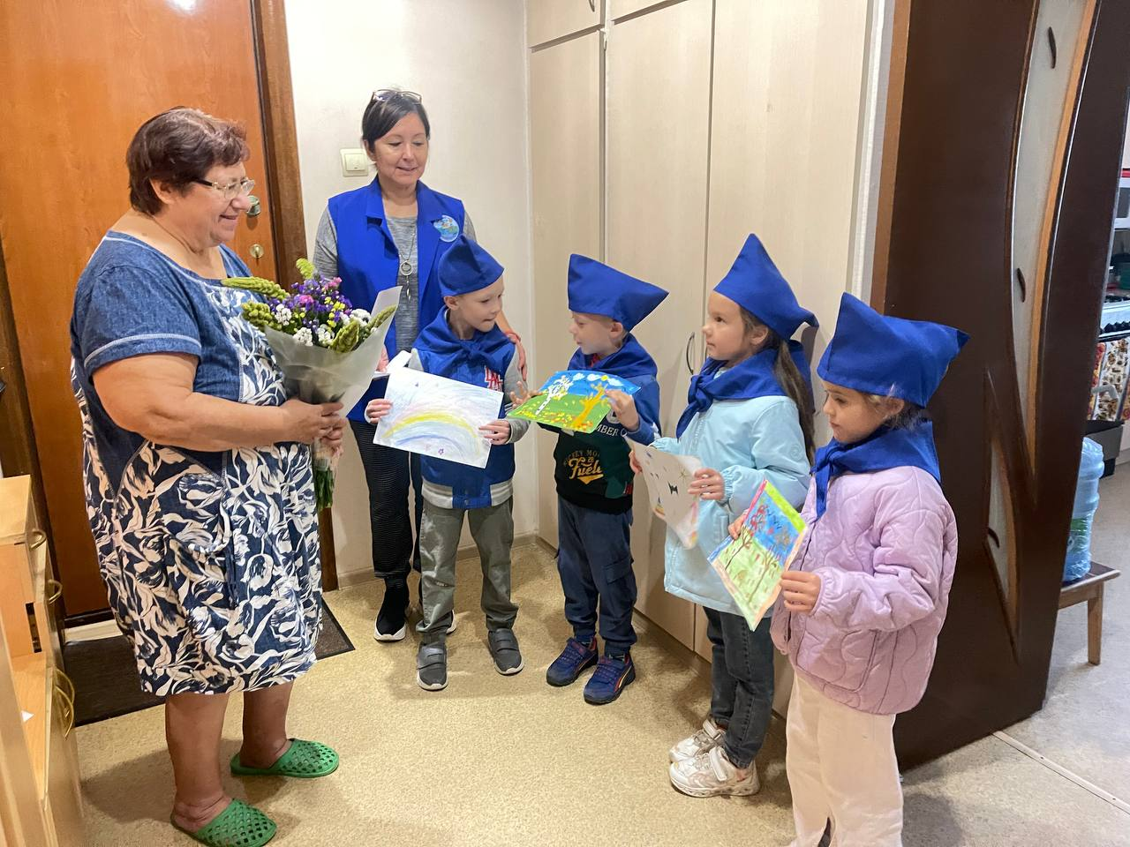

**г. Чебоксары**

**2023**

**План реализации**

**муниципального проекта «Тимуровская команда»**

**на 2023-2024 учебный год**

В рамках реализации муниципального проекта ведется работа над реализацией следующих проектов:

**Участники проекта:** средние группы №6, 8 и 12, старшие группы №2 и 10, подготовительные к школе группа №1 и 11, родители, педагоги и специалисты ДОУ.

|  |  |  |  |  |  |  |
| --- | --- | --- | --- | --- | --- | --- |
|  | **Форма организации работы** | | | | | |
| с детьми | | с педагогами | | с родителями | с социумом |
| Сентябрь | «Шагая в ногу с прошлым и будущем!» | | | Установочный педсовет:  /один из вопросов/ «О  реализации муниципальных  проектов».  Обсуждение плана проекта. | Информирование родителей об участии в проекте на общем родительском собрании. | Составление плана работы с социальными институтами. |
| Октябрь | 1 октября-день Подарок бабушкам и дедушкам.  Изготовление  открыток,  сувениров  «В добрые руки» | | | Праздничный концерт для пожилых людей. | Чтение литературы о тимуровцах. «Тимуровские добрые дела» | Совместная  работа  с  библиотекой  им.  Чаплиной.  Подбор  художественной  литературы по теме «Дружба». |
| Ноябрь | Формирование волонтёрского движения. Беседа «Кто такие волонтёры?».  Праздничный концерт «Мамочке любимой». | | | | | |
| Декабрь | День инвалида. Подготовка и дарение подарков детям-инвалидам. | | | К международному дню инвалидов «Добрые дела творят чудеса» | Оформление подарков.  Акция «Подари игрушку другу» | Марафон видеопоздравлений с Новым годом |
| Январь | Акция «Покормите птиц!» | | | «Кормушки для птиц» | Заготовка корма  для птиц.  Привлечение родителей к  благоустройству зимних  игровых площадок. |  |
| Февраль | Концерт и подарки защитникам Отечества | | |  | Помощь в уборке  Снега. |  |
|  | | | | | |
| Март | Благотворительная акция «Поделись добротой»: театр и поделки в подарок для детей младших групп. | | | Акция «Тимуровский экспресс» | Оказание помощи  в благоустройстве  территории |  |
| Апрель | Социально-патриотическая акция «Цветок ветерану» | | | | | |
| Май | Акция «Цветок ветерану! | | | | |  |
| Организация мини-выставки, репродукции картин, фотографии военных лет, документальные хроники. | | | | | |
| Родительское собрание. Итоги по работе тимуровской команды | | | | | |
| Июнь | Мероприятия, посвященные Дню защиты детей. | Акция «Читаем малышам» | | | | Акция «Флаги  России» |
| Июль | Акция «Добрые дела спешат на помощь» | | | | | Безопасные окна для детей. |
| Август | Подарок городу. Творческая мастерская «Добрых рук мастерство» | | | | | Безопасность детей на дороге. |

Заведующий МБДОУ

«Детский сад №116» г. Чебоксары А.В. Семенова